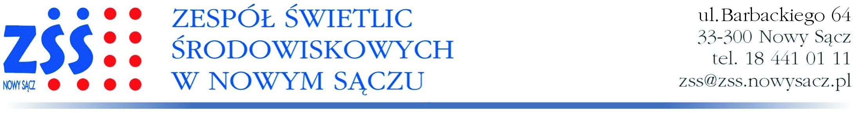

**Wytyczne dla rodziców– Zespół Świetlic Środowiskowych w Nowym Sączu**

1. Do świetlicy od 25 maja 2020 zostają przyjęte dzieci, po wcześniejszym zgłoszeniu przez rodziców powrotu dziecka do świetlicy oraz po wypełnieniu odpowiednich oświadczeń.
2. Rodzice zobowiązani są poznać i bezwzględnie przestrzegać procedur dotyczących organizacji pracy świetlicy w reżimie sanitarnym.
3. W pierwszej kolejności ze świetlicy powinny skorzystać te dzieci, których rodzice nie mają możliwości pogodzenia pracy z opieką w domu.
4. W przypadku wolnych miejsc, do świetlicy zapisane zostaną dzieci po wcześniejszym ustaleniu z wychowawcą świetlicy.
5. Rodzice zobowiązani są przekazywać wychowawcy istotne informacje o stanie zdrowia dziecka.
6. Rodzice nie posyłają do świetlicy dziecka, jeżeli w domu przebywa ktoś na kwarantannie lub w izolacji. Wówczas wszyscy domownicy muszą pozostać w domu oraz stosować się do zaleceń służb sanitarnych i lekarza.
7. Rodzice przyprowadzają do świetlicy **tylko zdrowe dziecko – bez objawów chorobowych.**
8. Rodzice stosują się do zaleceń lekarskich, które mogą określić czas nieposyłania dziecka do świetlicy, jeśli wcześniej dziecko chorowało.
9. Do świetlicy nie wolno przynosić zabawek, książek i innych niepotrzebnych rzeczy. Rodzice wyjaśniają dziecku, że nie może zabrać na świetlicę tych przedmiotów.
10. Rodzice regularnie przypominają dziecku o podstawowych zasadach higieny m.in. myciu rąk wodą z mydłem, nie podawaniu ręki na przywitanie, unikaniu częstego dotykania oczu, nosa i ust, zwracają uwagę na odpowiedni sposób zasłaniania twarzy podczas kichania czy kasłania.
11. Bezwzględnie przy każdym ewentualnym wejściu/wyjściu rodziców z placówki odkażają ręce płynem do dezynfekcji rąk, wg instrukcji odkażania rąk.
12. Rodzice zobowiązani są do podania aktualnego numeru telefonu i odbierania telefonów ze świetlicy.
13. Bezpośrednie konsultacje wychowawców z rodzicami/opiekunami są zawieszone do czasu zniesienia zakazów epidemicznych. W przypadku potrzeby porozmawiania z wychowawcą kontakt odbywać się będzie wyłącznie w formie telefonicznej lub mailowej.